Centro de Profesores y de Recursos de Cáceres
Curso 2022-2023
Aplicaciones de Genially en el Aula

JUSTIFICACIÓN
Genially es una herramienta online que permite crear gran diversidad de recursos interactivos: presentaciones, vídeos, imágenes, infografías, juegos, mapas, cuestionarios, e-posters y otros. Para utilizarla no es necesario tener conocimientos de programación, es muy intuitiva.
Manejar Genially con cierta soltura nos ayudará a generar recursos educativos que atrapen el interés y la atención de nuestro alumnado, aportando dinamismo y suscitando su interés, tanto por los contenidos como por la participación en las tareas de clase.
Los materiales creados se pueden compartir fácilmente a través de la URL, el código de inserción se puede descargar en formato HTML.

OBJETIVOS
- Favorecer la enseñanza y asimilación de contenidos de una manera más eficaz.
- Aprender a utilizar la plataforma de creación de contenidos Genial.ly
- Crear recursos interactivos.
- Crear infografías, incluyendo imágenes, vídeos, sonidos, etc.
- Crear presentaciones, cuestionarios, juegos, etc.
- Crear recursos para la educación a distancia.
- Mejorar la competencia digital.

CONTENIDOS
-¿Qué es Genial.ly?. Suscripción y cuentas.
- Comenzar a trabajar con Genial.ly Características de la herramienta y sus posibilidades. Plantillas. Etapas en la creación de presentaciones y contenidos interactivos: inserción de textos, imágenes, animaciones, sonidos, recursos internos y externos…
- Creación de otros recursos para el aula. Creación de juegos didácticos interactivos. Imágenes interactivas. Creación de videotutoriales.

METODOLOGÍA
Investigación-acción con la participación activa de los participantes en la realización de actividades.

LUGAR, DURACIÓN Y HORARIO
El curso tiene 12 horas de duración, equivalentes a 1 crédito de formación, se celebrará presencialmente en el CPR de Cáceres los días 18, 20, 25 y 27 de octubre de 17:00 a 20:00 horas.
DESTINATARIOS Y CRITERIOS DE SELECCIÓN
El curso está dirigido a docentes en activo, preferentemente del ámbito del CPR de Cáceres.
El número mínimo de participantes será de 12 y el máximo de 20. En el caso de que el número de solicitudes exceda el número de plazas se atenderá a los criterios establecidos y en caso de ser necesario se realizará un sorteo público según consta en las Bases del CPR.
PONENTE
D.ª M.ª Victoria Muriel Blanco, maestra de Educación Primaria en el CEIP Dulce Chacón.
INSCRIPCIONES
El plazo de recepción de inscripciones termina el 13 de octubre. La lista de admisión se publicará el 17 de octubre de 2022.
Inscripciones on-line: http://inscripciones.educarex.es
Importante: comprobar en los datos de la inscripción que aparece el correo de Educarex
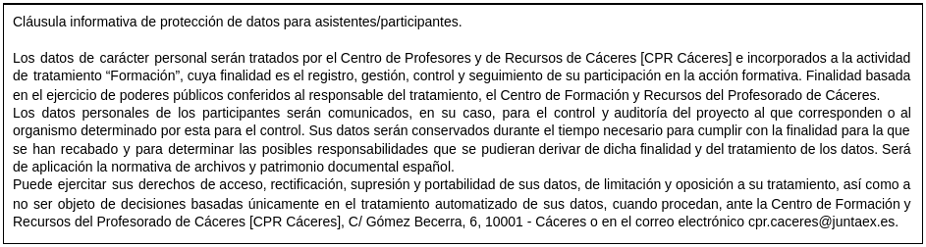

EVALUACIÓN y CERTIFICACIÓN
Se realizará una evaluación en línea al terminar el curso, los ponentes evaluarán la Cualificación Profesional alcanzada.
Tendrán derecho a certificado todos los participantes que superen el 85% de asistencia (DOE 04/11/2000) y tengan evaluación positiva de la Cualificación Profesional.
ASESOR/A RESPONSABLE
Ester Bejarano Bermejo Asesora de Innovación Educativa del CPR de Cáceres.
927 004 834 (RPV 74848) innovacion.cprcaceres@educarex.es

Página web del C.P.R. : http://cprcaceres.juntaextremadura.net

